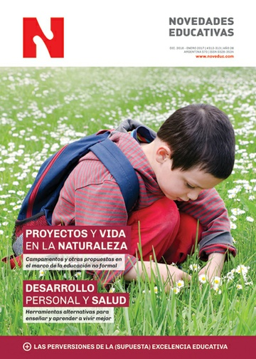 | REVISTA NOVEDADES EDUCATIVAS  DICIEMBRE 2016 – ENERO 2017  - Proyectos y vida en la naturaleza.  - Desarrollo personal y salud. Herramientas alternativas para enseñar y aprender a vivir mejor.  - Las perversiones de la (supuesta) excelencia educativa.  - Formación docente: Las derivaciones de una encuesta sobre buenas prácticas.
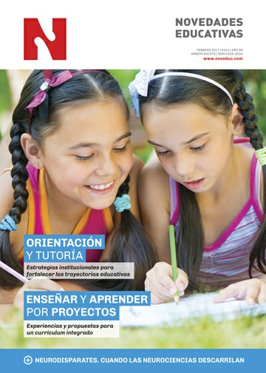 | REVISTA NOVEDADES EDUCATIVAS  FEBRERO 2017  - Orientación y tutoría.  - Enseñar y aprender por proyectos. Experiencias y propuestas para el currículum integrado.  - Neurodisparates. Cuando las neurociencias descarrilan.  - Formación docente: La evaluación formativa, un desafío para la formación inicial.
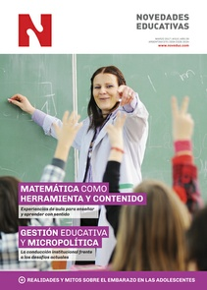 | REVISTA NOVEDADES EDUCATIVAS  MARZO 2017  - Matemática como herramienta y contenido.  - Gestión educativa y micropolítica.  - Realidades y mitos sobre el embarazo en las adolescentes.  - Formación docente: Implementación del espacio de tutoría en el Nivel Superior.
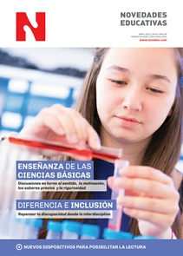 | REVISTA NOVEDADES EDUCATIVAS  ABRIL 2017  - Enseñanza de las Ciencias Básicas. Discusiones en torno al sentido, la motivación, los saberes previos y la rigurosidad.  - Diferencia e inclusión. Repensar la discapacidad desde la interdisciplina.  - Nuevos dispositivos para posibilitar la lectura.  - Formación docente: Diálogo entre las ciencias básicas y las ciencias de la educación.

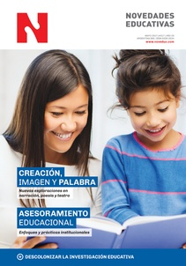 | REVISTA NOVEDADES EDUCATIVAS  MAYO 2017  - Creación, imagen y palabra. Nuevas exploraciones en narración, poesía y teatro.  - Asesoramiento educacional. Enfoques y prácticas institucionales.  - Descolonizar la investigación educativa.  - Formación Docente: Un seminario de poesía al alcance de todos.
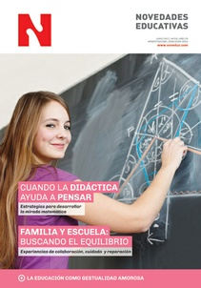 | REVISTA NOVEDADES EDUCATIVAS  JUNIO 2017  - Cuando la didáctica ayuda a pensar. Estrategias para desarrollar la mirada matemática.  - Familia y escuela: buscando el equilibrio. Experiencias de colaboración, cuidado y reparación.  - Formación docente: Proyecto Eratóstenes.
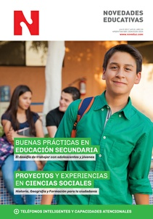 | REVISTA NOVEDADES EDUCATIVAS  JULIO 2017  - Buenas prácticas en Educación Secundaria.  - Proyectos y experiencias en ciencias sociales.  - Teléfonos inteligentes y capacidades atencionales.  - Formación docente: Cuaderno de formación.
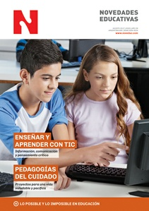 | REVISTA NOVEDADES EDUCATIVAS  AGOSTO 2017  - Enseñar y aprender con TIC.  - Pedagogía del cuidado. Proyectos para una vida saludable y pacífica.  - Lo posible y lo imposible en educación.  - Formación docente: Puentes entre las culturas escolares, digitales y libres.

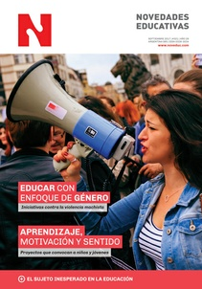 | REVISTA NOVEDADES EDUCATIVAS  SEPTIEMBRE 2017  - Educar con enfoque de género.  - Aprendizaje, motivación y sentido.  - Institución, escuela y sentido. El sujeto inesperado en la educación.  - Formación Docente: Introducción al pensamiento agroecológico.

